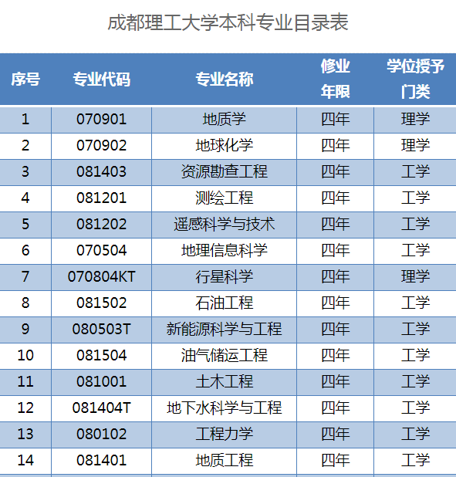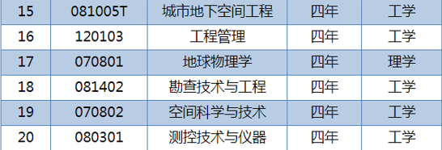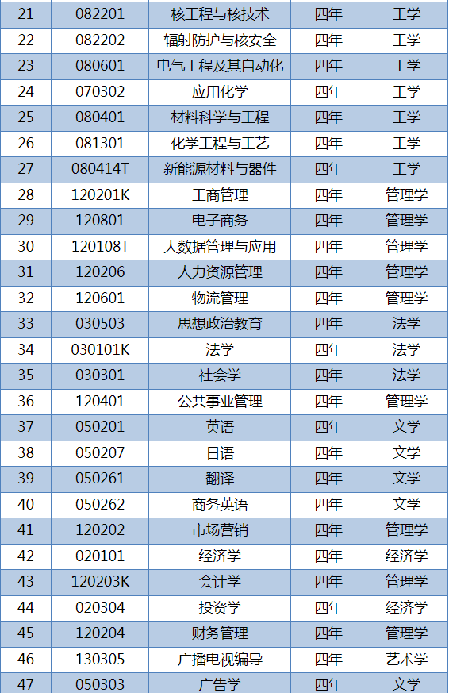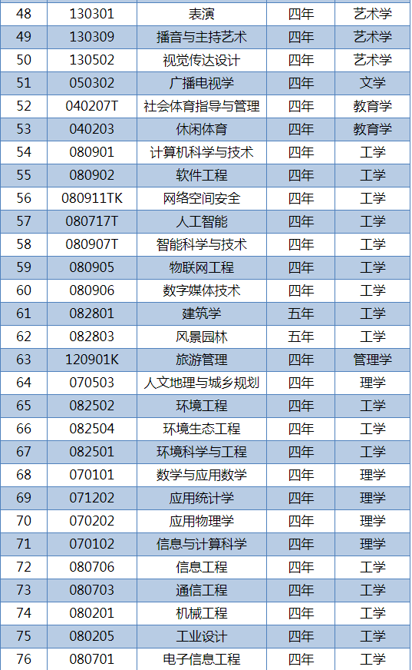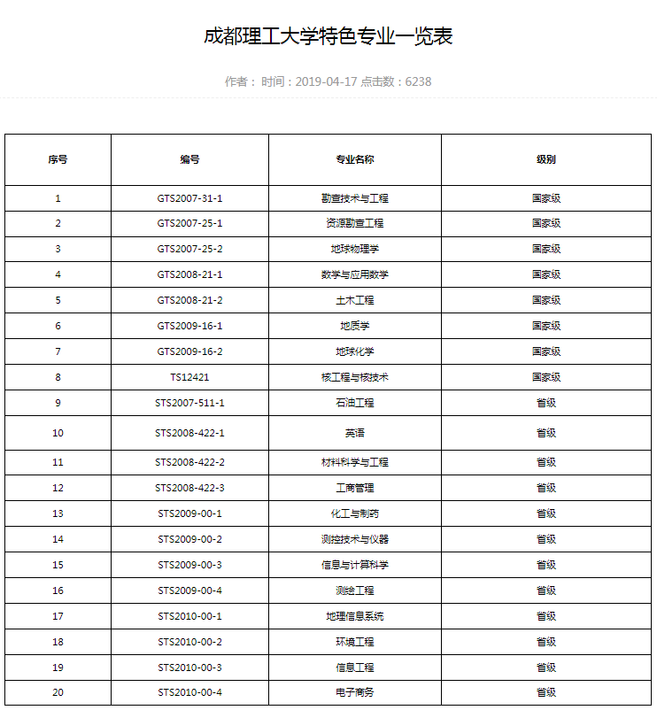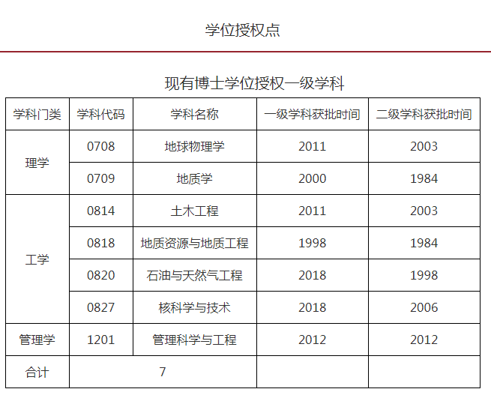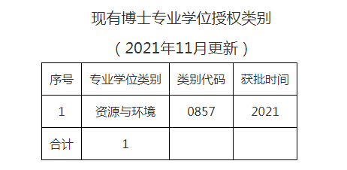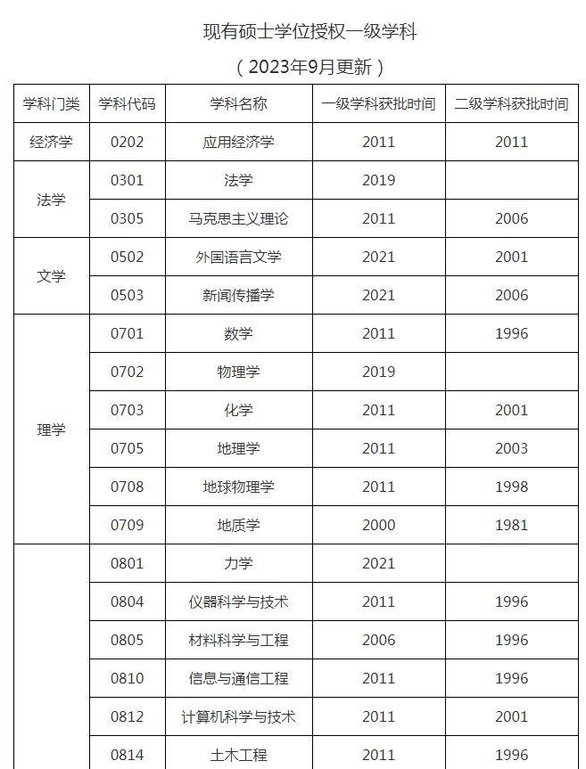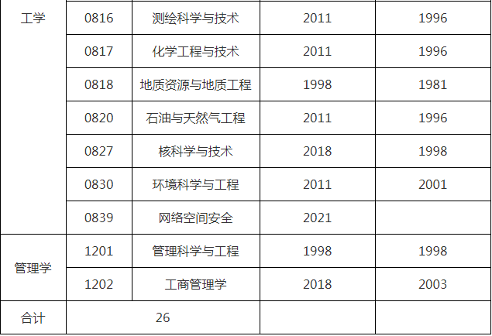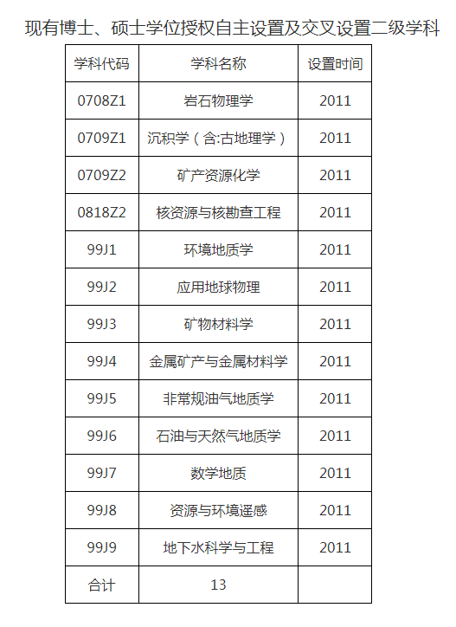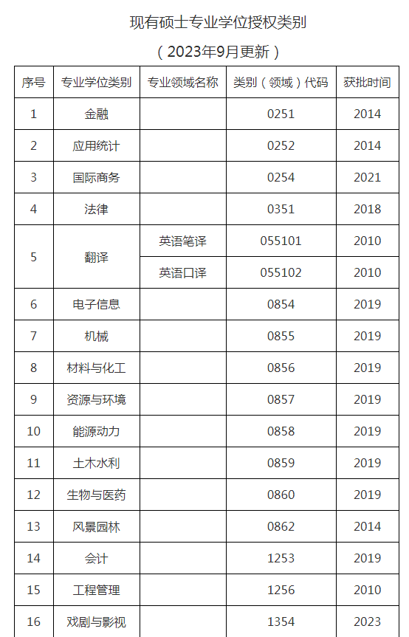
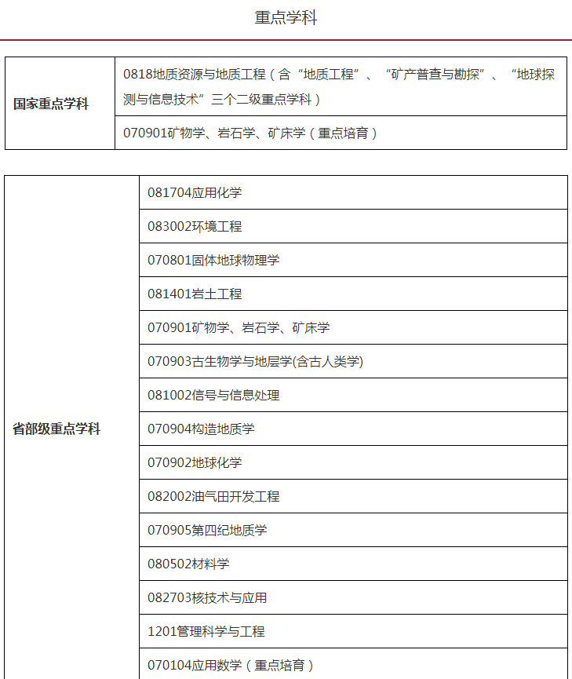

中国地质大学
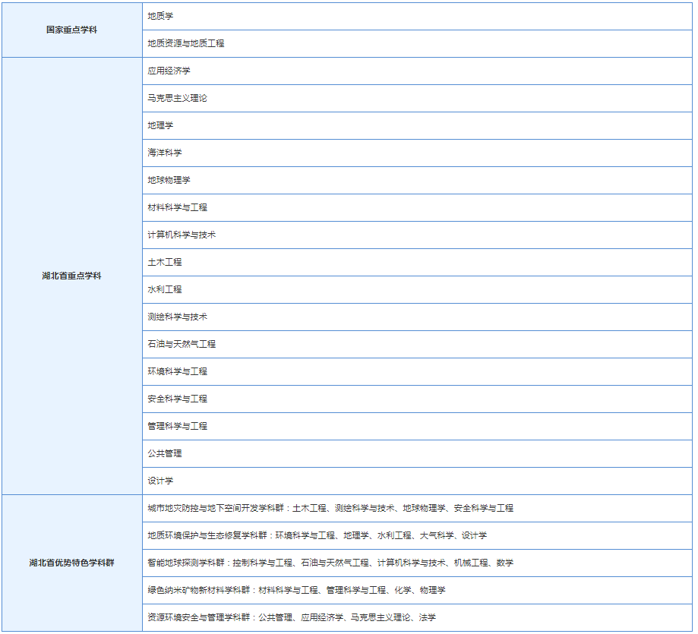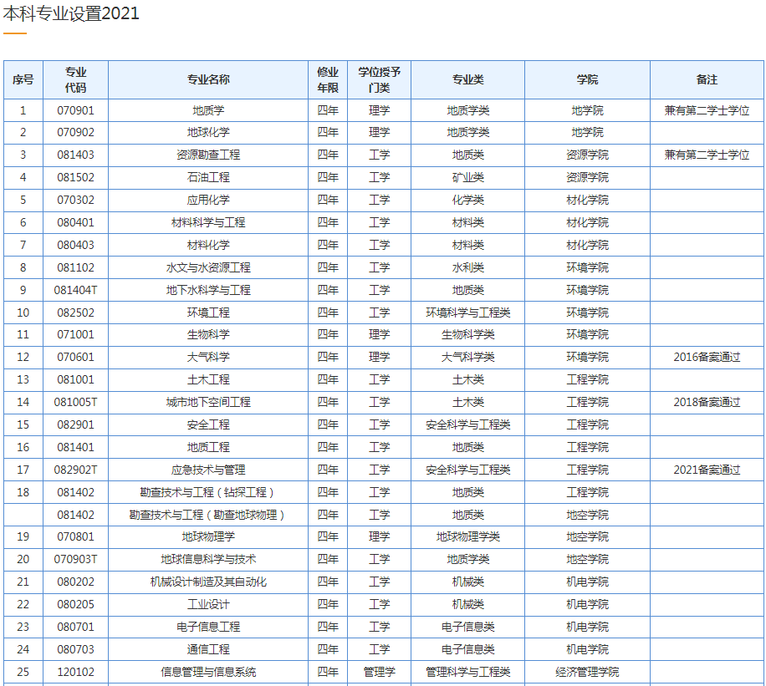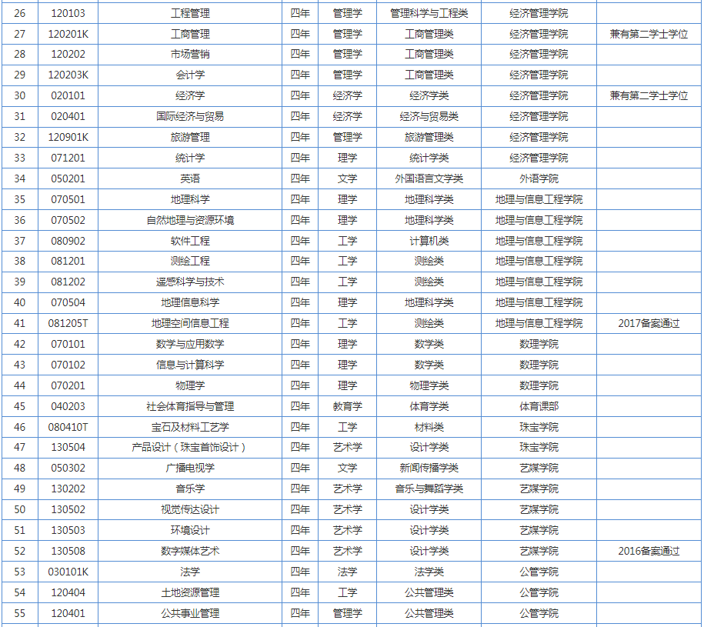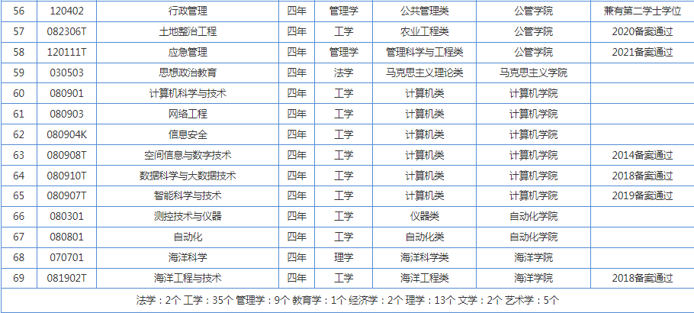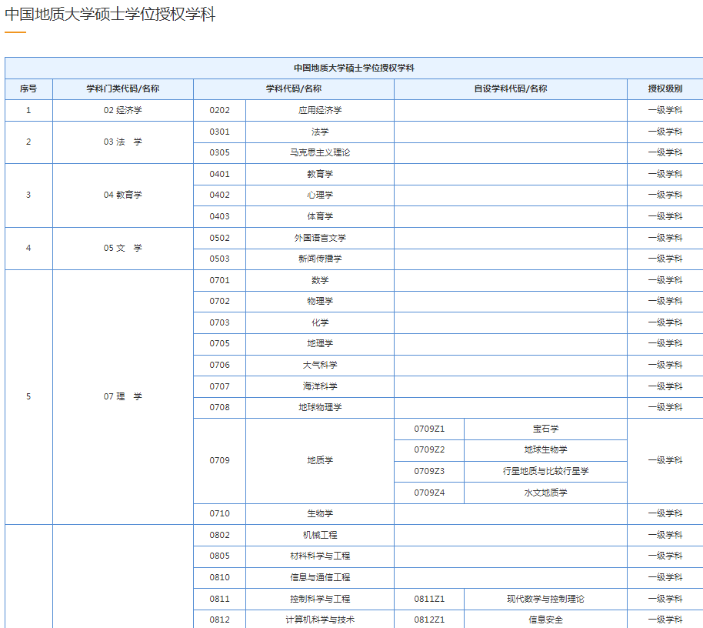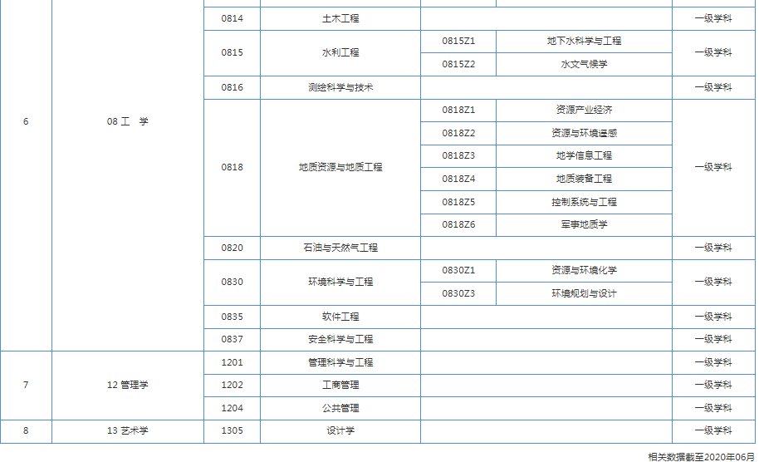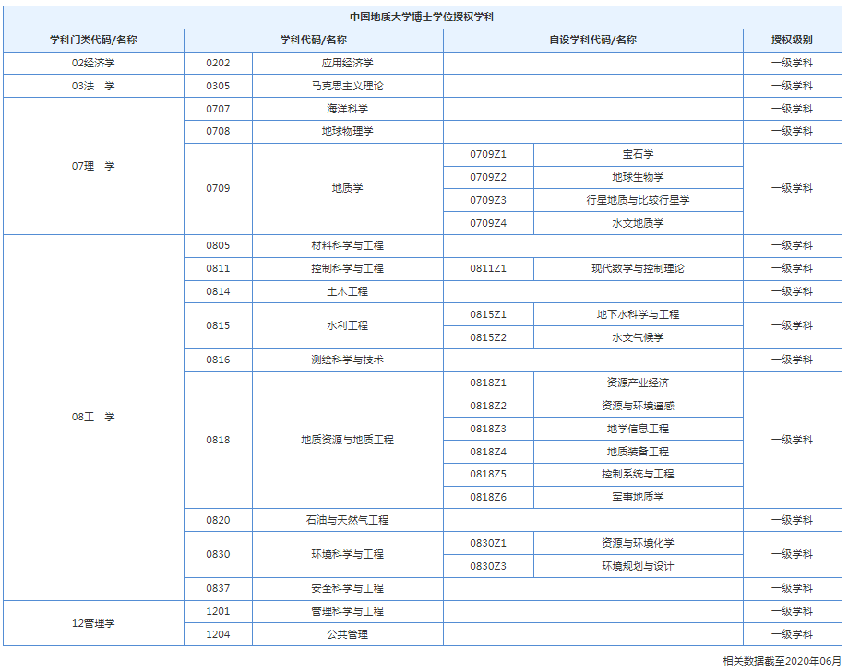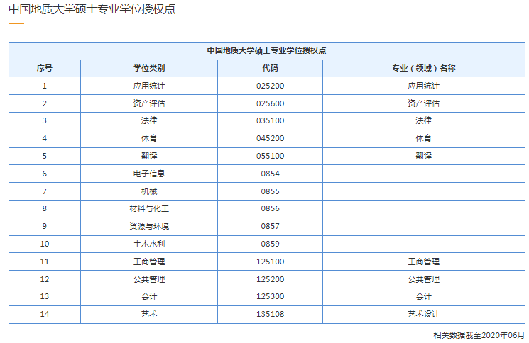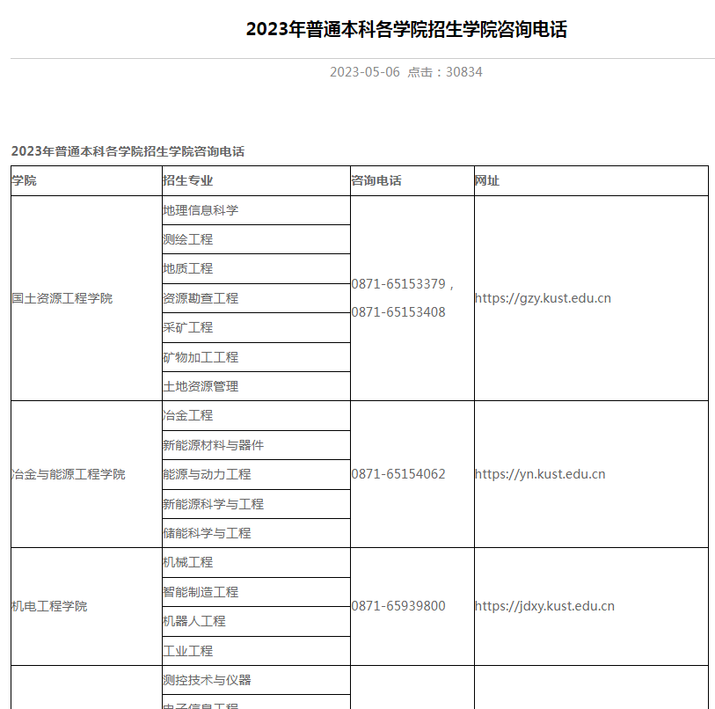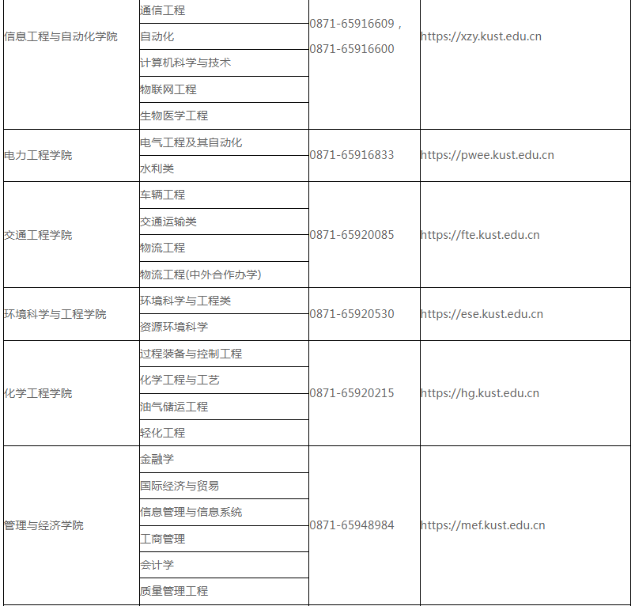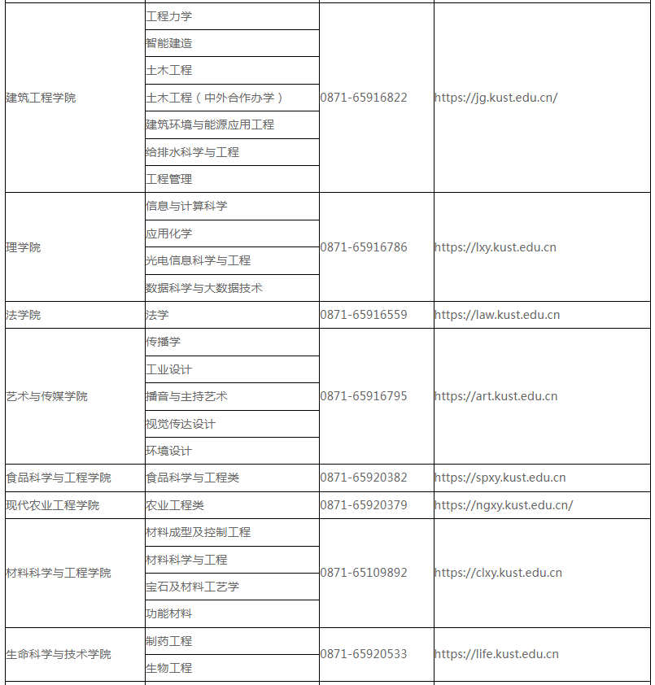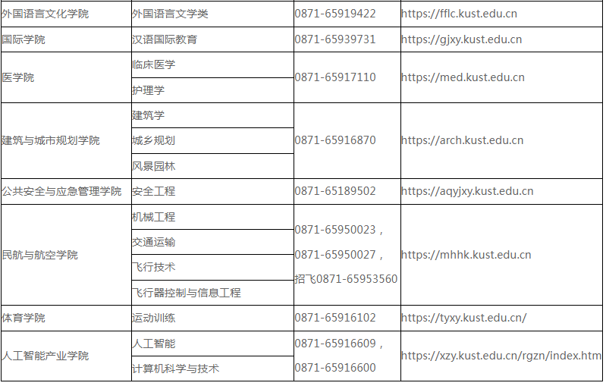拥有一级学科硕士点1个（化学工程与技术），二级学科硕士点6个（化学工程、化学工艺、应用化学、工业催化、生物化工、化工过程机械）；工程硕士专业学位授权点3个（材料与化工-化学工程、材料与化工-轻化工程、能源动力-动力工程）。有云南省重点学科3个（应用化学、磷化工过程与设备、制浆造纸工程）。
学院现有化学工程与工艺、过程装备与控制工程、轻化工程、油气储运工程4个本科专业。

长春地质学院
博士学位授权一级学科：哲学、理论经济学、应用经济学、法学、政治学、社会学、马克思主义理论、中国语言文学、考古学、中国史、世界史、数学、物理学、化学、地球物理学、地质学、生物学、统计学、机械工程、仪器科学与技术、材料科学与工程、动力工程及工程热物理、电子科学与技术、信息与通信工程、控制科学与工程、计算机科学与技术、水利工程、地质资源与地质工程、交通运输工程、农业工程、环境科学与工程、食品科学与工程、软件工程、畜牧学、兽医学、基础医学、临床医学、口腔医学、公共卫生与预防医学、药学、护理学、管理科学与工程、工商管理、公共管理、图书馆情报与档案管理
硕士学位授权一级学科：哲学、理论经济学、应用经济学、法学、政治学、社会学、马克思主义理论、心理学、体育学、中国语言文学、新闻传播学、考古学、中国史、世界史、数学、物理学、化学、地球物理学、地质学、生物学、统计学、机械工程、光学工程、仪器科学与技术、材料科学与工程、动力工程及工程热物理、电子科学与技术、控制科学与工程、计算机科学与技术、土木工程、水利工程、测绘科学与技术、地质资源与地质工程、纺织科学与工程、交通运输工程、农业工程、环境科学与工程、生物医学工程、食品科学与工程、软件工程、作物学、农业资源利用、植物保护、畜牧学、兽医学、基础医学、临床医学、口腔医学、公共卫生与预防医学、药学、护理学、管理科学与工程、工商管理、农林经济管理、公共管理、图书馆情报与档案管理、音乐与舞蹈、美术学、设计学
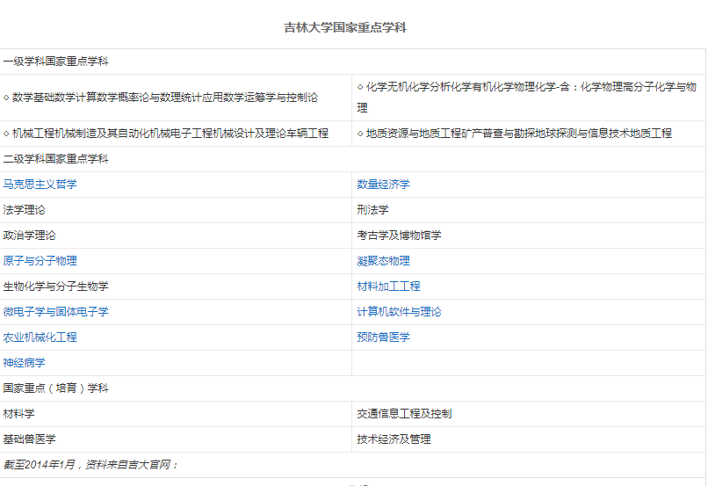

河北地质大学
地球科学学院设有资源勘查工程、地质学、勘查技术与工程、古生物学、海洋资源与环境、地球物理学、资源环境大数据工程7个本科专业，其中地质学专业、资源勘查工程专业为国家级一流本科专业建设点，勘查技术与工程专业为河北省一流本科专业建设点。学院有地质学和地质资源与地质工程２个一级学科，均为河北省一流学科和博士学位授权建设学科，9个二级硕士学位授权点。现有在校本科生、研究生1300余人。

地质院校

